報表名稱 | 專科醫師不符清單明細列印 | 報表代號 | HMAI8011R01
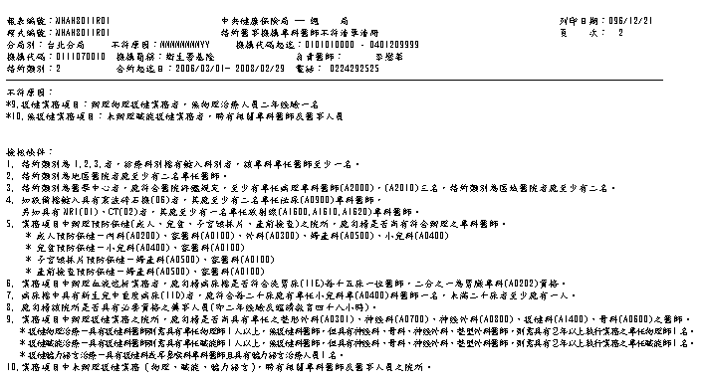

【操作時機與目的】
1. 批次作業，每月不定期執行。
2. 醫管業務承辦人對各特約醫事機構現況之管理與預警。

【啟動方式】
一、輸入參數
程式代號 分區別 不符原因 機構代碼起 機構代碼迄 印表機代碼 份數 印表分區別 經辦人員
二、批次定期啟動
無。
三、線上啟動
由使用者透過線上程式「醫事機構批次作業(HMAI8000S01)」畫面按機構專科醫師不符清單鍵進入。
四、指令列啟動
格式：hmai8011r01 分區別 不符原因 機構代碼起 機構代碼迄 [印表機代號 ] [份數] [印表分區別] [USER_ID]
範例：hmai8011r01 1 YYYYYYYYYY 0101010001 0101209999 HP5000 1 1 User

【報表說明】
一、報表排列
1.本報表依分區別、機構代碼排序。
2.每頁以1家機構為限，超過1家機構則自動跳頁。
二、報表尺寸：B4
三、印表機類型：雷射
四、GMC套表代號：無

【檢核及處理事項】
1. 特約類別為1.2.3.者，診療科別檔有鍵入科別者，該專科專任醫師至少一名。
2. 特約類別為地區醫院者應至少有二名專任醫師。
3. 特約類別為醫學中心者，應符合醫院評鑑規定，至少有專任病理專科醫師三名，特約類別為區域醫院者應至少有二名。
4. 如設備檔鍵入具有震波碎石機者，其應至少有二名專任泌尿專科醫師，另如具有MRI、CT者，其應至少有一名專任放射線專科醫師。
* 設備檔由原擷取醫事機構特殊設備明細檔(MHAT_SPEC_EQUI)，更改為擷取醫事機構特殊設備明細檔(MHAT_SPEC_DTL)之資料。 109新案
5. 業務項目中辦理預防保健(成人、兒童、子宮頸抹片、產前檢查)之院所，應勾稽是否尚有符合辦理之專科醫師。
* 成人預防保健(E)－具有內科、家醫科醫師1名，或具有醫事人員資格(AI:通過成人預防保健服務訓練之醫師、AJ:具成人預防保健服務資格之醫師)1名。
-- 1001219 需求單N01001100859
* 兒童預防保健(D)－具有小兒科、家醫科醫師1名。
* 子宮頸抹片預防保健(F)－具有婦產科、家醫科醫師1名。
* 產前預防保健(G)－具有婦產科、家醫科醫師1名。
6. 業務項目中辦理血液透析業務者，應勾稽病床檔是否符合洗腎床每十五床一位醫師，二分之一為腎臟專科資格。
7. 病床檔中具有新生兒中重度病床者，應符合每二十床應有專任小兒科專科醫師一名，未滿二十床者至少應有一人。
8. 應勾稽該院所是否具有必要資格之藥事人員(即二年經驗及繼續教育四十八小時)，『若無藥事人員則特約類別為(1,2,3)則檢核錯誤，其他特約類別視為正確』；951017日起增加特約藥局檢核，檢核條件相同。
9. 業務項目中辦理復健業務之院所，應勾稽是否尚具有專任之醫師與復健人員。
-- 1001219 需求單N0100120069
* 物理治療(1)－具有復健科、神經科、骨科、神經外科、整型外科醫師1名，則需具有２年以上執行業務之物理師1名。
* 職能治療(2)－具有復健科、神經科、骨科、神經外科、整型外科醫師1名，則需具有２年以上執行業務之職能師1名。
* 聽力語言治療(3)－具有復健科或耳鼻喉科專科醫師1名且具有聽力、語言治療人員1名。
* 聽力治療(6)－具有復健科或耳鼻喉科專科醫師1名且具有聽力治療人員1名。
* 語言治療(7)－具有復健科或耳鼻喉科專科醫師1名且具有語言治療人員1名。
10.業務項目中未辦理復健業務（物理、職能、聽力、語言），聘有相關專科醫師及醫事人員之院所。 -- 1001219 需求單N0100120069
* 無物理治療(1)－具有復健科、神經科、骨科、神經外科、整型外科醫師1名，且需具有２年以上執行業務之物理師或物理生1名。
* 無職能治療(2)－具有復健科、神經科、骨科、神經外科、整型外科醫師1名，且需具有２年以上執行業務之職能師或職能生1名。
* 無聽力語言治療(3)－若已設有此服務項目，則不進行無聽力復健(6)與無語言復健(7)檢查；若未設，因聽力語言(3)已被聽力(6)、語言(7)取代，故不再檢查此服務項目。
* 無聽力治療(6)－具有復健科或耳鼻喉科專科醫師1名且具有聽力治療人員1名。
* 無語言治療(7)－具有復健科或耳鼻喉科專科醫師1名且具有語言治療人員1名。

【補充說明】
1. 本作業在署本部、分區皆可操作﹝各分區只能列印轄區內之特約醫事機構﹞。

